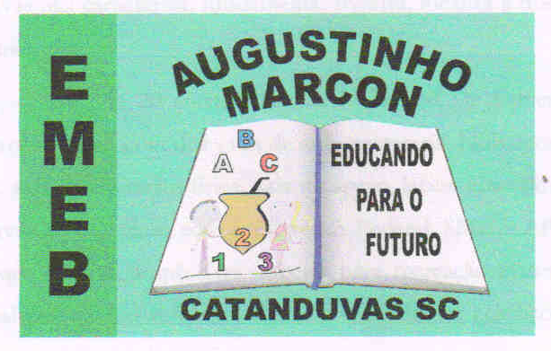Catanduvas, 25 a 29 de maio de 2020.
3º Ano 1 e 2
Sequência Didática: A Terra no Universo

Queridos pais, responsáveis e alunos(as), esperamos que estejam todos bem.
Apresentamos uma Sequência Didática que será desenvolvida nas próximas semanas, para tanto, seguem algumas orientações:
- Realizem as atividades a seguir no decorrer dessa semana;
- Algumas atividades serão para fazer nos cadernos, outras na apostila. Lembrem-se de passar o traço, fazer a data e caprichar;
- Caso haja alguma dúvida, pode entrar em contato com a professora Angela no WhatsApp particular 99136-9117.
Nesse momento é muito importante o empenho e dedicação de todos!
Fiquem bem! Fiquem em casa e cuidem-se! Saudades...

Disciplina: Matemática

Realizem as atividades da Apostila:
MATEMÁTICA - ADIÇÕES NA TRILHA NUMERADA, páginas: 15, 16, 17, 18, 19, 20, 21 e 22.
- Leiam os enunciados com muita atenção;
- Observem que na atividade 2 da página 19, vocês deverão destacar as peças do material de apoio;
- Mandem uma foto sua (que apareça bem o rosto) realizando as atividades para postagem no Facebook da Escola, até o dia 29/05.

Bom trabalho!

